27 мая в МБУК «Горнозаводской центральной городской библиотеке» состоялся праздник - День библиотек.
Это праздник тех людей, которые не могут ни дня прожить без книг.
Поздравления принимали наши дорогие читатели, ведь именно они это сердце и душа библиотеки!
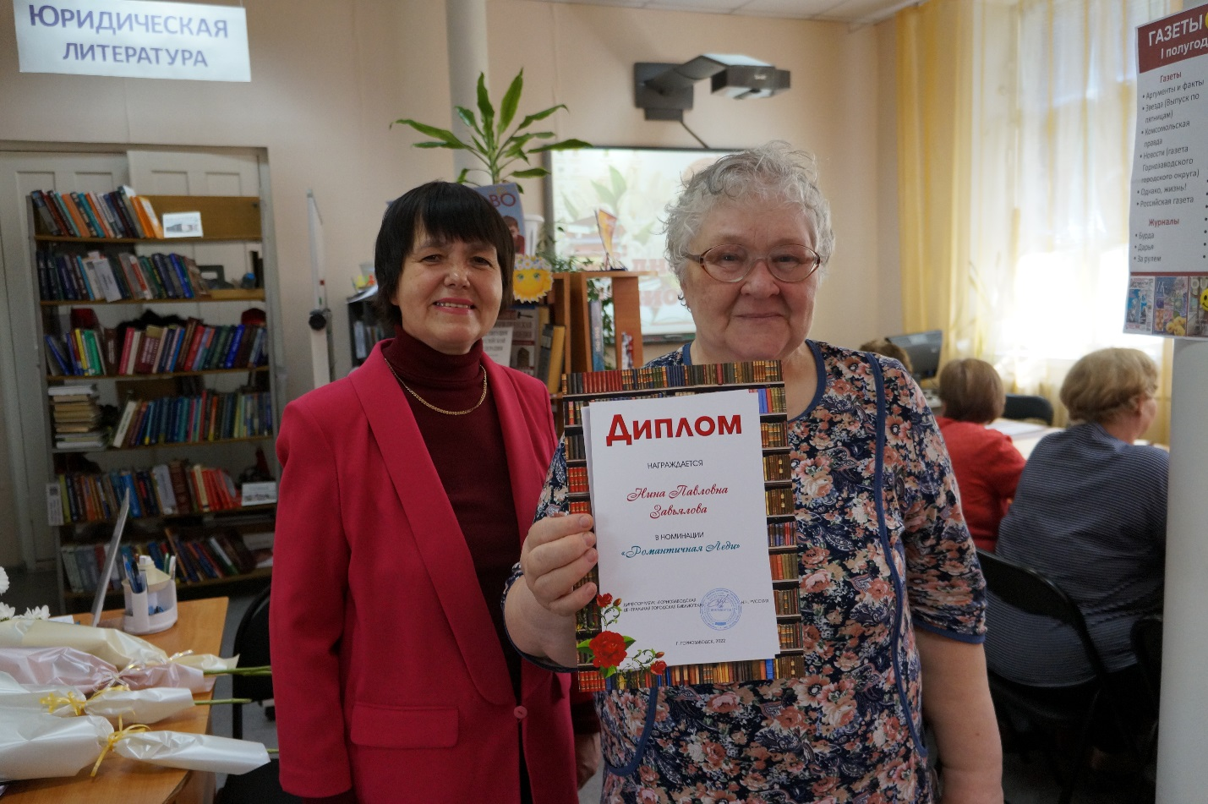
Почетные гости мероприятия и читатели также получили возможность выступить. В адрес работников библиотек прозвучало немало теплых слов и пожеланий.
В солнечный майский день отмечают свой праздник библиотекари!
Уважаемые сотрудники библиотек, нет на свете профессии более древней, благородной и нужной людям, чем ваша! Ведь книга — источник мудрости, а вы выступаете связующим звеном между печатными изданиями и читателями. Дорогие библиотекари, пусть всегда многолюдно будет в ваших читальных залах. Желаем вам успехов в работе, цветущего здоровья, оптимизма и весеннего настроения!
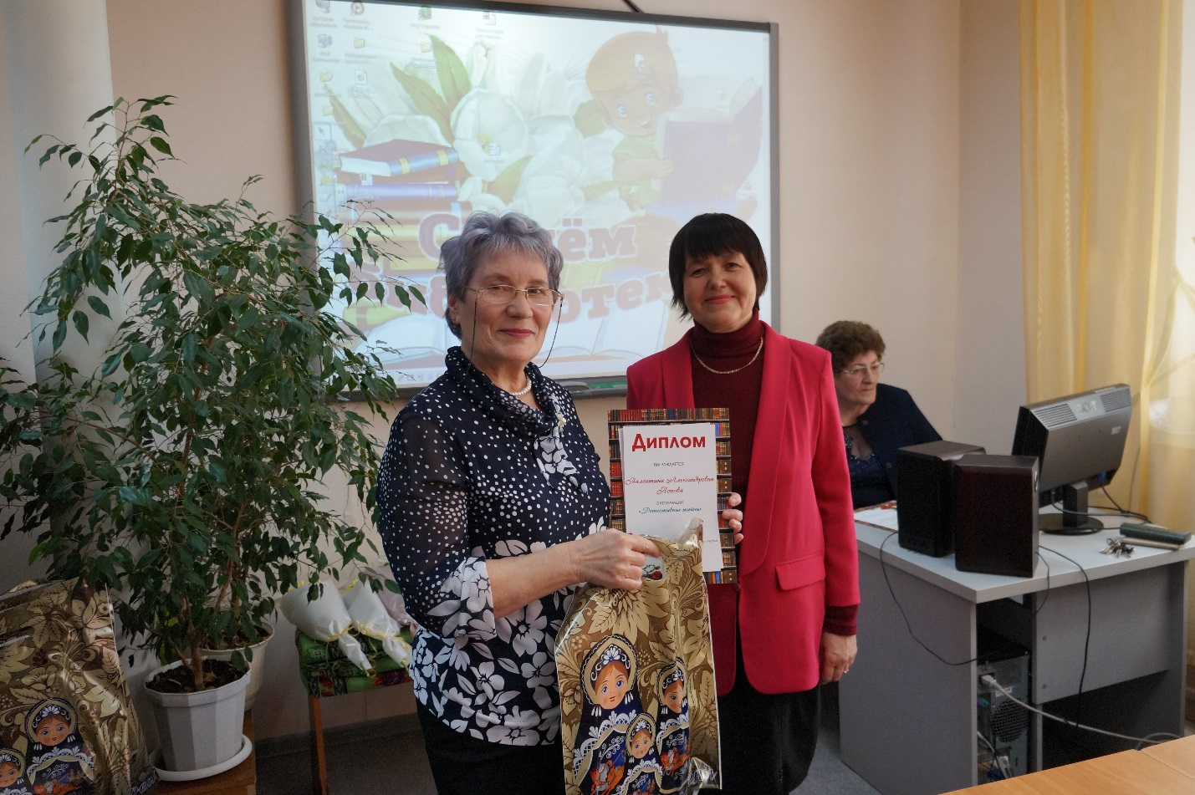




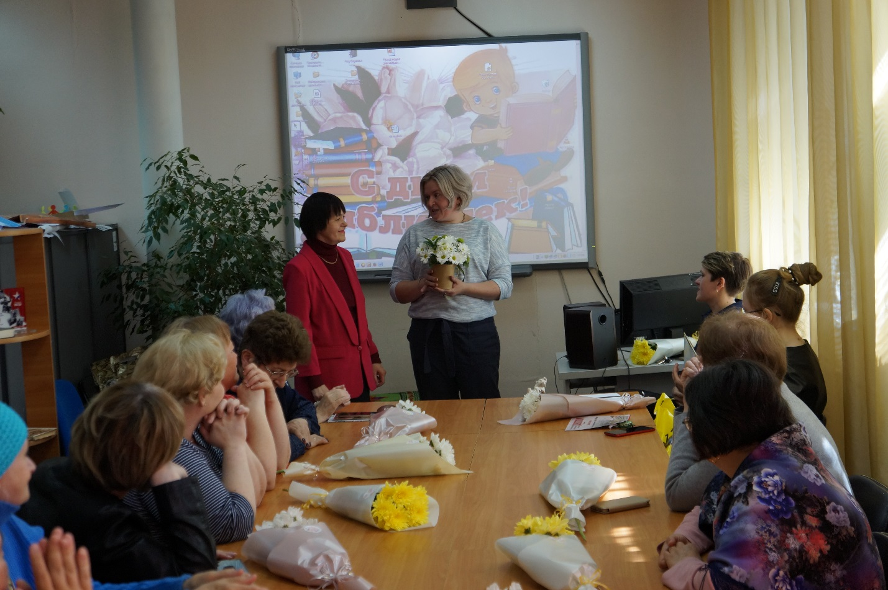


Чествование победителя литературного челленджа «Стихи о Победе»

